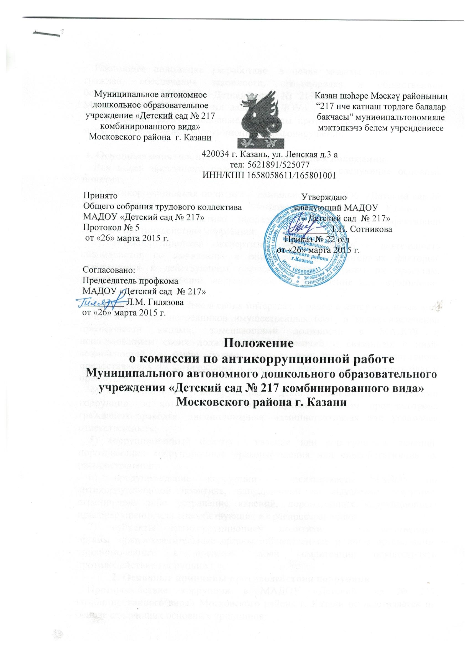

Настоящее положение разработано в целях защиты прав и свобод граждан, обеспечения законности, правопорядка и общественной безопасности в МАДОУ «Детский сад № 217 комбинированного вида» Московского района г. Казани, далее «МАДОУ»
Определяет задачи, основные принципы противодействия коррупции и меры предупреждения коррупционных правонарушений.

1. Основные понятия, применяемые в настоящем положении.
Для целей настоящего положения используются следующие основные понятия:
1) антикоррупционная политика – деятельность МАДОУ «Детский сад № 217 комбинированного вида» Московского района г. Казани по антикоррупционной политике, направленной на создание эффективной системы противодействия коррупции;
2) антикоррупционная экспертиза правовых актов - деятельность специалистов по выявлению и описанию коррупциогенных факторов, относящихся к действующим правовым актам и (или) их проектам, разработке рекомендаций, направленных на устранение или ограничение действия таких факторов;
3) коррупция - принятие в своих интересах, а равно в интересах иных лиц, лично или через посредников имущественных благ, а также извлечение преимуществ лицами, замещающими должности в МАДОУ с использованием своих должностных полномочий и связанных с ними возможностей, а равно подкуп данных лиц путем противоправного предоставления им физическими и юридическими лицами указанных благ и преимуществ;
4) коррупционное правонарушение - деяние, обладающее признаками коррупции, за которое нормативным правовым актом предусмотрена гражданско-правовая, дисциплинарная, административная или уголовная ответственность;
5) коррупциогенный фактор - явление или совокупность явлений, порождающих коррупционные правонарушения или способствующие их распространению;
6) предупреждение коррупции - деятельность МАДОУ по антикоррупционной политике, направленной на выявление, изучение, ограничение либо устранение явлений, порождающих коррупционные правонарушения или способствующих их распространению;
7) субъекты антикоррупционной политики – государственные органы правоохранительные органы, общественные и иные организации, уполномоченные в пределах своей компетенции осуществлять противодействие коррупции.
2. Основные принципы противодействия коррупции
Противодействие коррупции в МАДОУ «Детский сад № 217 комбинированного вида» Московского района г. Казани осуществляется на основе следующих основных принципов:
1) приоритета профилактических мер, направленных на недопущение формирования причин и условий, порождающих коррупцию;
2) обеспечения четкой правовой регламентации деятельности, законности и гласности такой деятельности, государственного и общественного контроля за ней;
3) приоритета защиты прав и законных интересов физических и юридических лиц;
4) взаимодействия с общественными объединениями и гражданами.

3. Основные меры предупреждения коррупционных правонарушений.
Предупреждение коррупционных правонарушений осуществляется путем применения следующих мер:
1) разработка и реализация антикоррупционных программ;
2) проведение антикоррупционной экспертизы правовых актов и (или) их проектов;
3) антикоррупционные образование и пропаганда;
4) иные меры, предусмотренные законодательством Российской Федерации и РТ.
4. План мероприятий по реализации стратегии антикоррупционной политики. План мероприятий по реализации стратегии антикоррупционной политики является комплексной мерой, обеспечивающей согласованное применение правовых, экономических, образовательных, воспитательных, организационных и иных мер, направленных на противодействие коррупции в МАДОУ «Детский сад № 217 комбинированного вида» Московского района г. Казани
2. План мероприятий по реализации антикоррупционной работы входит в состав комплексной программы профилактики правонарушений.
3. Разработка и принятие плана мероприятий по реализации антикоррупционной работы осуществляется в порядке, установленном законодательством .
5. Антикоррупционная экспертиза правовых актов и (или) их проектов
1. Антикоррупционная экспертиза правовых актов и (или) их проектов проводится с целью выявления и устранения несовершенства правовых норм, которые повышают вероятность коррупционных действий.
2. Решение о проведении антикоррупционной экспертизы правовых актов и (или) их проектов принимается руководителем МАДОУ «Детский сад № 217 комбинированного вида» Московского района г. Казани и руководством УО администрации при наличии достаточных оснований предполагать о присутствии в правовых актах или их проектах коррупциогенных факторов.
3. Граждане (воспитанники, родители, работники ДОУ) вправе обратиться к председателю комиссии по антикоррупционной политике МАДОУ «Детский сад № 217 комбинированного вида» Московского района г. Казани с обращением о проведении антикоррупционной экспертизы действующих правовых актов.
6. Антикоррупционные образование и пропаганда
1. Для решения задач по формированию антикоррупционного мировоззрения, повышения уровня правосознания и правовой культуры, в МАДОУ «Детский сад № 217 комбинированного вида» Московского района г. Казани в установленном порядке организуется изучение правовых и морально-этических аспектов деятельности.
2. Организация антикоррупционного образования осуществляется комиссией по антикоррупционной деятельности в МАДОУ «Детский сад № 217 комбинированного вида» Московского района г. Казани
3. Антикоррупционная пропаганда представляет собой целенаправленную деятельность средств массовой информации, координируемую и стимулируемую системой государственных заказов, содержанием которой являются просветительская работа в МАДОУ «Детский сад № 217 комбинированного вида» Московского района г. Казани по вопросам противостояния коррупции в любых ее проявлениях, воспитания у граждан чувства гражданской ответственности, укрепление доверия к власти.
4. Организация антикоррупционной пропаганды осуществляется с законодательством Российской Федерации, законодательством РТ во взаимодействии с государственными органами, правоохранительными органами и общественными объединениями г. Лениногорска.

7. Внедрение антикоррупционных механизмов.
1. Проведение совещания с работниками ДОУ по вопросам антикоррупционной политики в образовании.
2. Усиление воспитательной и разъяснительной работы среди административного и преподавательского состава МАДОУ «Детский сад № 217 комбинированного вида» Московского района г. Казани по недопущению фактов вымогательства и получения денежных средств.
3. Проведение проверок целевого использования средств, выделенных в рамках приоритетного национального проекта «Образование».
4. Участие в комплексных проверках МАДОУ «Детский сад № 217 комбинированного вида» Московского района г. Казани по порядку привлечения внебюджетных средств и их целевому использованию.
5. Усиление контроля за ведением документов строгой отчетности в МАДОУ «Детский сад № 217 комбинированного вида» Московского района г. Казани
6. Анализ о состоянии работы и мерах по предупреждению коррупционных правонарушений в МАДОУ «Детский сад № 217 комбинированного вида» Московского района г. Казани
7. Анализ заявлений, обращений граждан на предмет наличия в них информации о фактах коррупции в МАДОУ «Детский сад № 217 комбинированного вида» Московского района г. Казани
Принятие по результатам проверок организационных мер, направленных на предупреждение подобных фактов.

8. Совещательные и экспертные органы
1. МАДОУ «Детский сад № 217 комбинированного вида» Московского района г. Казани может создавать аникоррупционную комиссию с участием сотрудников МАДОУ «Детский сад № 217 комбинированного вида» Московского района г. Казани членов управляющего совета, представителей первичной профсоюзной организации, родителей.
2. Порядок формирования и деятельности антикоррупционной комиссии их полномочия определяются Программой министерства образования и науки РТ по реализации антикоррупционной политики.

9. Оформление совещаний комиссии
- Документооборот комиссии по антикоррупционной работе может вестись как в письменной, так и в печатной форме.
- Протоколы заседания комиссии должны быть заверены подписями председателя комиссии и секретаря.

